Giảm phát thải carbon trong vận tải biển và sử dụng nhiên liệu thay thế

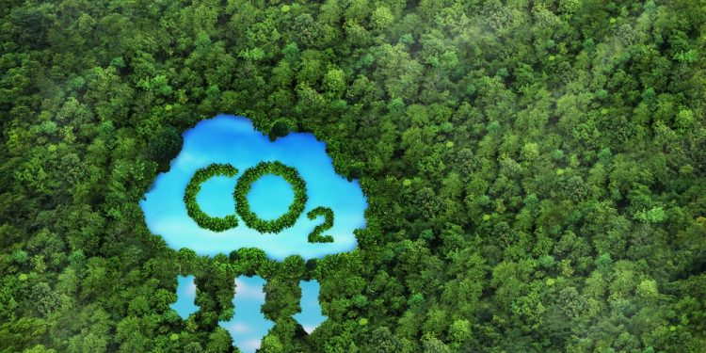
Credit: Shutterstock

Tại Diễn đàn GREEN4SEA Singapore năm 2024, Thuyền trưởng Satinder Virdi, Cố vấn chính, Trưởng phòng Nghiên cứu và Phát triển, Tư vấn Hàng hải, DNV Singapore Pte. Ltd., đã thảo luận về vai trò của các biện pháp kỹ thuật và vận hành trong việc tăng cường quản lý phát thải khí nhà kính (GHG) và nhấn mạnh sự phức tạp liên quan đến việc chọn nhiên liệu phù hợp, phụ thuộc vào các yếu tố như tuyến thương mại, tình trạng sẵn có của nhiên liệu, loại tàu và vai trò của các bên liên quan.
Nỗ lực loiạ bỏ cacbon không thể phủ nhận đã đạt được động lực kể từ kỳ họp MEPC 80 và MEPC 81 của IMO. Với động lực từ các kỳ họp quan trọng này, tiến trình triển khai Chỉ số hiệu quả năng lượng (EEXI) của tàu hiện có và Chỉ số cường độ cacbon (CII) đang diễn ra tốt đẹp.
Câu hỏi "tại sao chúng ta nên làm điều đó?" là câu hỏi đa diện và then chốt. Đầu tiên, các quy định nghiêm ngặt và các chính sách đang được phát triển, chẳng hạn như các chính sách bắt nguồn từ MEPC 80 và MEPC 81 của IMO, đã tạo tiền đề cho các nỗ lực loại bỏ khí thải cacbon. Đồng thời, các công ty được thúc đẩy bởi các mục tiêu về Môi trường, Xã hội và Quản trị (ESG) của riêng họ, buộc họ phải hướng tới sự bền vững. Thứ hai, lĩnh vực tài chính đóng vai trò then chốt, với các ngân hàng ngày càng do dự cho vay nếu không có các sáng kiến ​​xanh rõ ràng. Sự thay đổi này đòi hỏi chủ tàu phải cung cấp các đánh giá xanh toàn diện để đảm bảo nguồn tài trợ, phản ánh sự thay đổi cơ bản trong các điều kiện tiên quyết về tài chính. Hơn nữa, chuỗi giá trị đang trải qua một sự thay đổi mô hình, với những người thuê tàu tìm kiếm các tàu có chứng chỉ môi trường mạnh mẽ để phù hợp với các mục tiêu phát triển bền vững của họ. Hệ sinh thái kết nối này nhấn mạnh tính cấp thiết của các hoạt động xanh hơn. Ngoài ra, các cơ chế pháp lý như Hệ thống giao dịch khí thải EU (EU ETS) và các quy định bắt buộc của các khu vực trong tương lai có thể củng cố tính cấp thiết của việc hạch toán carbon và giảm phát thải GHG.
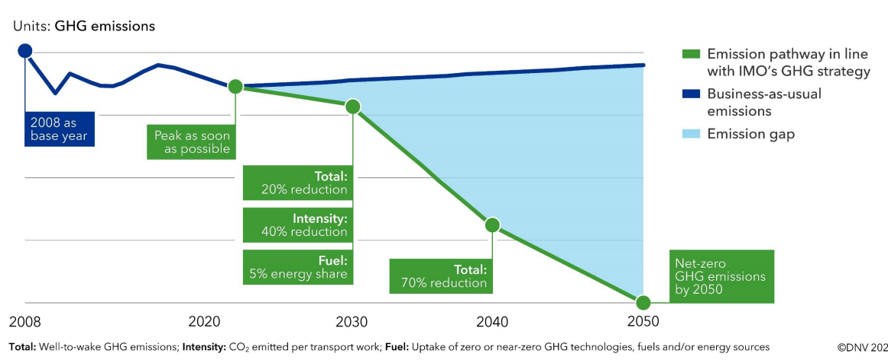
Nhiều sáng kiến ​​có thể được sử dụng để giảm thiểu phát thải khí nhà kính bao gồm tối ưu hóa các biện pháp vận hành trên tàu, nâng cao hiệu suất thủy động lực học của tàu, đàm phán các thỏa thuận thương mại tốt hơn với bên thuê tàu và lựa chọn sử dụng nhiên liệu thay thế. Một số biện pháp này được tóm tắt trong báo cáo triển vọng chuyển đổi năng lượng năm 2023 của DNV, trong đó nêu bật những kết quả tích cực từ nhiều khách hàng khác nhau.
Một trong những phương pháp hiệu quả nhất để giảm mức tiêu thụ nhiên liệu là tối ưu hóa tốc độ tàu. Vì toàn bộ đội tàu trên thế giới đang áp dụng phương pháp này nên không có bất lợi về mặt tài chính vì giá thuê tàu vẫn ổn định. Do đó, tác động tới khí hậu vẫn có thể được cải thiện mà không phải hy sinh lợi nhuận tài chính. Tuy nhiên, câu hỏi vẫn còn đó: liệu tất cả chúng ta có cùng nhau hành động không? Một số bên liên quan vẫn chưa tham gia, cho thấy thiếu nỗ lực thống nhất hướng tới quá trình loại bỏ khí thải cacbon, đặt ra một thách thức đáng kể.
Một rào cản đáng kể trong việc thúc đẩy các hoạt động vận chuyển xanh hơn nằm ở tình trạng kém hiệu quả truyền thống của việc đóng tàu. Các xưởng đóng tàu thường đưa ra các thiết kế chuẩn, hạn chế tính linh hoạt cho những chủ tàu đang tìm kiếm tàu ​​có mức tiêu thụ năng lượng tối thiểu. Việc thiếu cơ hội tùy chỉnh này có nghĩa là ngay cả khi chủ tàu mong muốn có một con tàu có hiệu suất cao, thì lựa chọn như vậy có thể không dễ dàng có được.
Tàu xanh, được thiết kế để đạt hiệu quả năng lượng tối ưu, thường có giá cao hơn. Nhiều chủ tàu có thể không muốn đầu tư nhiều vốn hơn ngay từ đầu, nhất là nếu điều đó có nghĩa là phải đi chệch khỏi ngân sách giá cố định và đảm bảo lợi nhuận cao hơn thông qua giá thuê tàu cao hơn.
Ngoài ra, thời điểm mua tàu cũng đặt ra một thách thức khác. Do quá trình đóng tàu kéo dài, chủ tàu thường gặp phải những hạn chế trong việc điều chỉnh quyết định mua tàu của mình theo các công nghệ hoặc quy định xanh mới nổi.
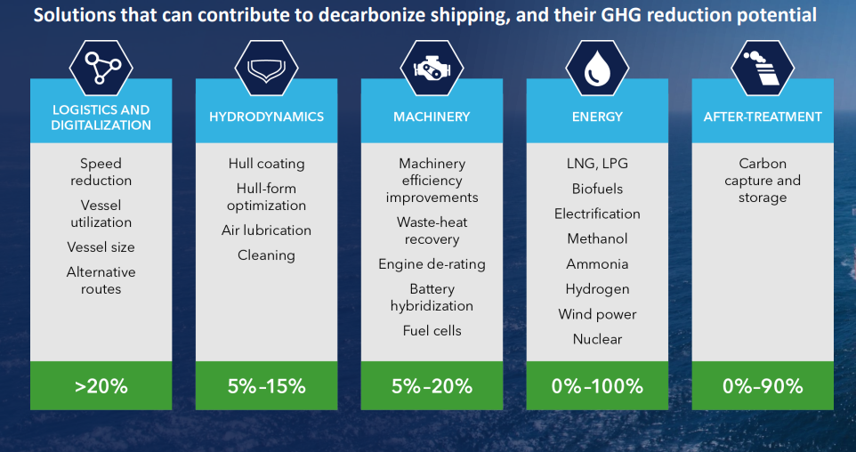
Ví dụ, hiệu suất thủy động lực học của tàu dựa trên hiệu suất tốc độ tàu theo hợp đồng. Trong thực tế, tàu có thể chạy ở tốc độ chậm hơn, việc này đòi hỏi phải thiết kế lại với chân vịt mới hoặc có các biện pháp giảm lực cản khác.
Đây là vấn đề đang dần xuất hiện để đảm bảo tuân thủ mục tiêu giảm phát thải khí nhà kính. Cần có sự hợp tác giữa các xưởng đóng tàu, chủ tàu, người thuê tàu, IMO và nhiều bên liên quan khác để đạt được mục tiêu chung là giảm phát thải bằng cách nâng cao hiệu quả hoạt động.
Nâng cao hiệu suất hoạt động của tàu bao gồm tối ưu hóa hiệu suất thủy động lực học bằng thiết kế thân tàu, tối ưu hóa hiệu số mớn nước và các biện pháp giảm lực cản cũng như thiết kế chân vịt với cấu hình tốc độ hiện tại. Thương mại và nền kinh tế thế giới phụ thuộc vào vận tải biển và mọi thứ phải cùng nhau tiến triển. Đây là một quá trình chuyển đổi đang diễn ra.
Trong tương lai, các công nghệ như thu giữ khí thải carbon có thể được sử dụng để giảm thiểu phát thải khí nhà kính. Chủ đề về nhiên liệu thay thế là một thách thức lớn khác vì chúng ta đặt mục tiêu đạt mức phát thải ròng bằng 0 vào năm 2050. Để đạt được điều này, chúng ta cần giảm 92% lượng khí thải. Trong thế giới không phát thải carbon vào năm 2050, thị phần của dầu sẽ còn dưới 1%. Điều này là cần thiết để đạt được mục tiêu hạn chế sự nóng lên toàn cầu ở mức 1,5°C.
Nghiên cứu "Con đường hướng tới mục tiêu phát thải ròng bằng 0" của DNV, là tài liệu công khai, dự đoán hiệu suất năng lượng cao hơn, hỗn hợp nhiên liệu đa dạng và việc sử dụng nhiên liệu carbon thấp mới làm đầu vào cần thiết để đạt được mục tiêu phát thải ròng bằng 0 vào năm 2050. Dữ liệu hiện tại về đơn đặt hàng đóng tàu cho thấy động thái theo hướng này. Theo nền tảng DNV Alternative Fuel Insights (AFI), số lượng tàu dùng nhiên liệu kép được đặt hàng đã tăng từ 10% lên gần 18% trong năm ngoái.
Số lượng tàu sử dụng Methanol dẫn đầu, tàu dùng amoniac cũng có đơn đặt hàng đáng kể. Trong 12 tháng qua, khoảng 20 đến 25 tàu chạy bằng amoniac đã được đặt hàng, dự kiến ​​sẽ được giao vào năm 2026-2027. Tuy nhiên, vẫn còn nhiều câu hỏi về việc liệu những tàu này sẽ hoạt động bằng nhiên liệu thay thế ngay lập tức hay trong tương lai. Các nhà sản xuất động cơ đảm bảo với chúng tôi rằng động cơ sẽ có sẵn vào thời điểm đó.
Để chủ tàu quyết định đặt hàng tàu chạy bằng nhiên liệu thay thế, cần cân nhắc đến một số yếu tố như sự sẵn có, bắt buộc tuân thủ quy định, cân nhắc kỹ thuật và trường hợp kinh doanh. Hiện tại, các quy định về sử dụng amoniac và hydro chưa được thiết lập đầy đủ và methanol mới chỉ có hướng dẫn tạm thời. Chủ tàu phải sử dụng các quy định của đăng kiểm, nhưng chúng lại được áp dụng cho mọi loại tàu và mọi loại nhiên liệu nên cần phải tuân theo phương pháp thiết kế thay thế của IMO.
Kinh nghiệm sử dụng LNG làm nhiên liệu dựa trên bốn nguyên tắc an toàn: cách ly, rào cản kép, phát hiện rò rỉ và tự động cô lập rò rỉ. Thiết kế này nhằm đảm bảo nhiên liệu không bị rò rỉ, và nếu có rò rỉ thì nhiên liệu sẽ được ngăn lại và kiểm soát một cách nhanh chóng. Hiện tại, IMO vẫn đang nghiên cứu các tiêu chuẩn quốc tế toàn diện cho các loại nhiên liệu khác ngoài LNG.
Ủy ban CCC và IMO đang nghiên cứu cập nhật các bộ luật IGC và IGF, với các mục mới dự kiến ​​sẽ có trong khoảng thời gian từ năm 2026 đến năm 2028.
Một thách thức đáng kể là chuẩn bị lực lượng lao động phù hợp, cho cả dưới tàu và trên bờ. Chủ tàu cần nhân viên trên bờ hiểu biết về nhiên liệu thay thế, nhưng những nhân viên này thường chỉ có kinh nghiệm về dầu. Người đi biển sẽ cần sự hướng dẫn từ nhân viên trên bờ, nhưng những người này lại có thể thiếu kinh nghiệm về nhiên liệu thay thế. Khoảng trống kiến ​​thức này mở rộng đến các cơ quan quản lý, xưởng đóng tàu và các bên liên quan khác trong chuỗi hậu cần hàng hải.
Nhìn chung, cần phải có nhiều nỗ lực để thu thập và chia sẻ kiến ​​thức cùng với tất cả các bên liên quan về việc sử dụng nhiên liệu thay thế. Đây là những thách thức và bước mà chúng ta cần giải quyết để có một quá trình chuyển đổi thành công.
-----------------------------------------

